Gids voor leerkrachten voor het onderwijzen van kunstmatige intelligentie met behulp van "AI-avonturiers" van Minecraft Education

Samenvatting



Deze gids helpt je de videocollectie te gebruiken om studenten basiskennis van kunstmatige intelligentie (AI) te bieden, ook wel bekend als AI-geletterdheid. AI-geletterdheid houdt in dat je over de vaardigheden en competenties beschikt die nodig zijn om AI-technologieën en -toepassingen effectief en ethisch te gebruiken. In deze serie reizen studenten samen met twee nieuwsgierige metgezellen en verkennen ze de wereld van AI! Deze gids bevat:

- Doelstellingen
- Voorgestelde duur en doelgroep
- Leerstandaarden
- Woordenschat
- Voorbereiding van de leerkracht
- Weg
- Instructieplan (mini-lessen)
- Verdere leer- en uitbreidingsactiviteiten
- Accommodaties

1

Basisvragen

- Wat is kunstmatige intelligentie?
- Hoe werkt kunstmatige intelligentie?
- Hoe gebruiken we kunstmatige intelligentie in ons dagelijks leven?
- Hoe gebruiken we AI op een verantwoorde en ethische manier?
- Hoe kan AI ons helpen problemen op te lossen?
- Wat is het verschil tussen generatieve AI en AI (voorspellende AI)?

Doelstellingen

- Studenten zullen weten wat kunstmatige intelligentie is en beginnen te begrijpen hoe het werkt.
- Studenten zullen nieuwe woordenschat leren rond kunstmatige intelligentie.
- Studenten zullen hun nieuwe kennis toepassen op begripsvragen en activiteiten.
- Studenten zullen manieren identificeren om AI op een verantwoorde en ethische manier te gebruiken.

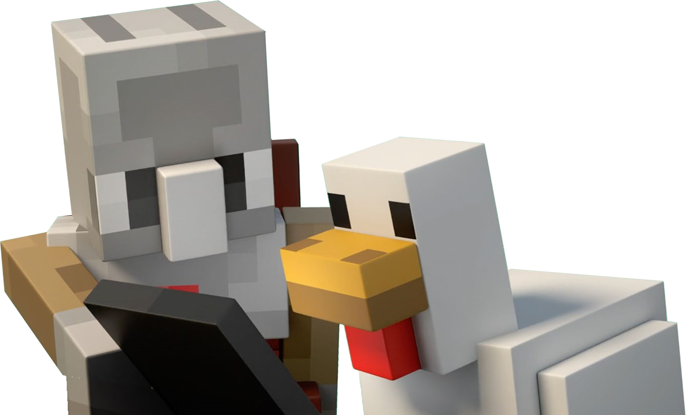

Voorgestelde duur en doelgroep

Er zijn 3 aparte video's met verschillende doelstellingen en activiteiten. Je kan best deze lessen op splitsen in 3 of meer sessies. Je hebt ongeveer 45 inuten per sessie nodig.

Aanbevolen publiek: groep 2 en hoger

Normen van de Computer Science Teachers Association (CSTA)
CSTA-normen
Elementair (K-2) Elementair (3-5) Midden (6-8) Hoog (9-12)
1A-AP-14  Fouten opsporen (identificeren en oplossen) in een algoritme of programma dat sequenties en eenvoudige lussen bevat.  1A-IC-16  Vergelijk hoe  mensen wonen en werken voor en na de | 1B-AP-15  Test en debug (identificeer en repareer fouten) een programma of algoritme om ervoor te zorgen dat het werkt zoals bedoeld.  1B-IC-18  Bespreek computertechnologieën die de wereld hebben veranderd en geef aan hoe die technologieën | 2-AP-17  Test en verfijn programma's systematisch aan de hand van een reeks testcases.  2-IC-20  Vergelijk de afwegingen die verband houden met computergebruik | 3A-IC-24  Evalueer hoe computergebruik persoonlijke,  ethische, sociale,  economisch, en  culturele praktijken.  3B-IC-27  Voorspel hoe computationele innovaties die
implementatie of adoptie van nieuwe computertechnologie. | invloed hebben en worden beïnvloed door culturele praktijken. | technologieën die van invloed zijn op de dagelijkse activiteiten en carrièremogelijkheden van mensen. | hebben een revolutie teweeggebracht in aspecten van onze cultuur kunnen evolueren.

ISTE
Mondige leerling
1.1d Studenten begrijpen de fundamentele concepten van technologische operaties; aantonen dat u in staat bent om huidige technologieën te kiezen, te gebruiken en problemen op te lossen; en kunnen hun kennis overdragen om opkomende technologieën te verkennen.

Woordenschat

Algoritme: Verwijst naar programma's of machines die taken simuleren die doorgaans menselijke intelligentie vereisen, zoals: patronen herkennen, voorspellingen doen en nieuwe inhoud genereren.

Vooroordeel: is het gebrek aan eerlijkheid in de output die door een algoritme wordt gegenereerd. Of herhaalde fouten die de ene groep gebruikers privileges geven ten opzichte van de andere.

Kunstmatige intelligentie (AI): verwijst naar programma's of machines die taken imiteren die doorgaans menselijke intelligentie vereisen.

AI-grondslagen (AI-geletterdheid): AI-geletterdheid houdt in dat je over de vaardigheden en competenties beschikt die nodig zijn om AI-technologieën en -toepassingen effectief en ethisch te gebruiken.

AI-model: een computermodel dat is ontworpen om taken uit te voeren waarvoor normaal gesproken menselijke intelligentie nodig is.

Automatiseren: een machine of apparaat een taak laten uitvoeren.

Chatbot: Een chatbot is een soort generatieve AI die nieuwe inhoud kan maken, zoals afbeeldingen, tekst of muziek, op basis van patronen en gegevens waarop hij is getraind.

Klassieke AI: Dit type AI is niet nieuw en maakt al geruime tijd deel uit van ons dagelijks leven. Het kan problemen oplossen, maar dit type AI leert niet van data zoals nieuwere AI.

Gezichtsherkenning: is een vorm van kunstmatige intelligentie (AI) die het vermogen van een mens om menselijke gezichten te herkennen kopieert.

Generatieve AI: is een krachtige AI die modellen omvat die tekst, afbeeldingen, video's of muziek genereren.

Machine learning: een subset van AI die zich bezighoudt met het vermogen van machines om te leren van gegevens en patronen, zonder daarvoor geprogrammeerd te zijn.

Patroonherkenning: het vermogen van machines om patronen in gegevens te identificeren en die patronen vervolgens te gebruiken om beslissingen te nemen of voorspellingen te doen met behulp van computeralgoritmen.

Voorspelling: Een verklaring dat er iets zou kunnen gebeuren of naar verwachting zal gebeuren, zoals het weer.

Voorspellend model: (AI-)modellen voorspellen iets op basis van een set functies.

Programmeur: Een persoon die programma's (instructies) schrijft voor een computer. De instructies zijn er in verschillende talen; Ze worden programmeertalen genoemd.

Prompt: is een reeks instructies die aan een AI-tool wordt gegeven om deze te helpen zich te focussen op een specifiek onderwerp, taak of doel.
Voorbereiding voor de leerkracht

Bereid online bronnen en materialen voor
- Test video's, diapresentaties en websitelinks om er zeker van te zijn dat ze werken.
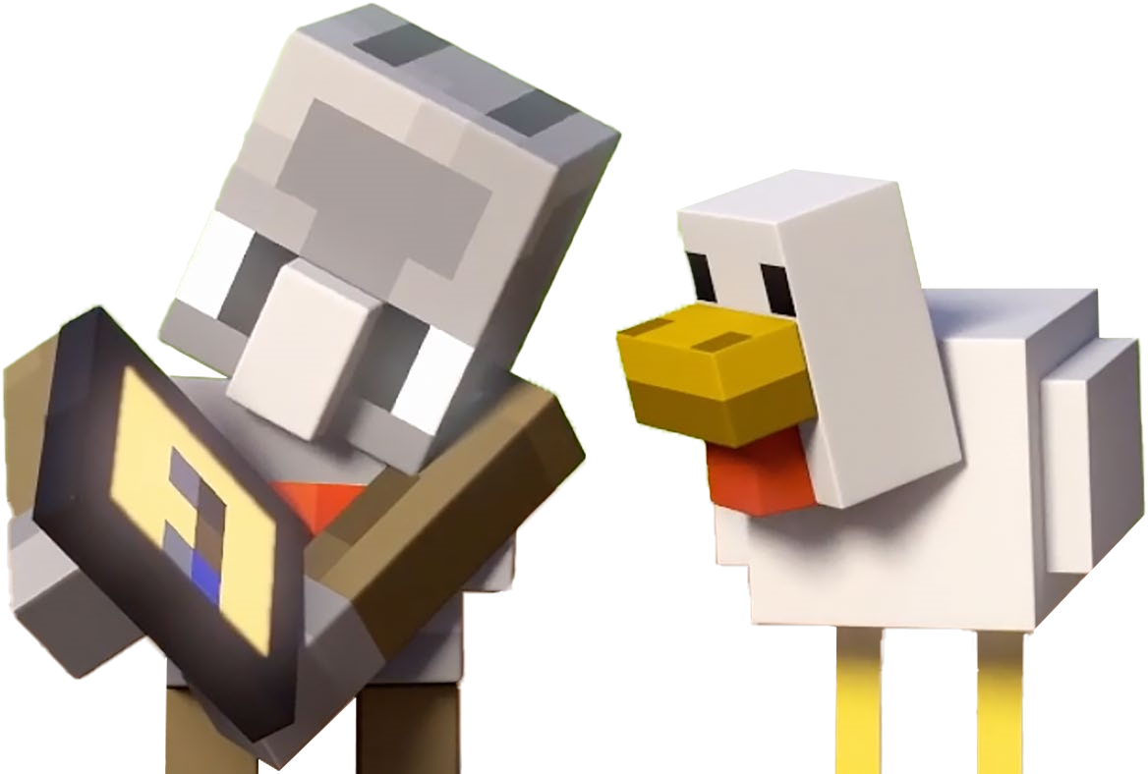
- Als je een digitale activiteit toewijst, zorg er dan voor dat je een kopie hebt gemaakt voor persoonlijk gebruik en verspreiding.

Aanpassen voor leeftijdsgroepen
- Laat begripsvragen voor de video's weg op basis van het niveau van de leerlingen.
- Kies de vervolgactiviteiten op de juiste manier.

Toegang tot AI-tools en Minecraft Education
- Zorg ervoor dat je toegang hebt tot een generatieve AI-tool voor de activiteiten. Als de leerlingen geen toegang hebben, voltooit u de activiteit met de hele klas.
- Om toegang te krijgen tot Minecraft Education, hebben studenten een eigen account nodig.

Bronnen

Video 's

- AI 101: de basis bouwen
- Problemen oplossen met AI
- AI in actie: AI-tools verantwoord gebruiken

Dia's presentaties

- Video 1 - "AI 101, de basis bouwen"
- Video 2 - "Problemen oplossen met AI"
- Video 3 - "AI in actie: verantwoord gebruik van AI-tools"

Hand-out(s)/Digitaal/Activiteiten beschikbaar

- AI-detectives (video 1, kan indien nodig als een activiteit voor de hele klas worden gedaan)
- Reflectie (Video 1)
- Les 2, Unplugged-algoritme avontuur (video 3)
- De principes van verantwoorde AI (video 3)
- Les 3, Unplugged, problemen oplossen met AI

Optioneel: Nieuwe woordenschattracker

Minecraft Educatie Activiteiten

● Codeuur: Generatie AI | Minecraft Onderwijs
● CodeUur: AI voor goed Minecraft-onderwijs
Reflecties/beoordelingen van studenten
Vragen in de activiteiten en lessen

Instructieplan (mini-lessen)

Les en video 1:
AI 101: de basis bouwen

Inleiding:

- Toon de dia's en introduceer het onderwerp. Herhaal alle discussies over AI en dat het personage Chicken ons zal helpen kunstmatige intelligentie te begrijpen en hoe deze wordt gemaakt. Vat samen wat de leerlingen tijdens de lessen zullen leren.

- Vraag de cursisten: "Waar denk je aan als je de woorden 'kunstmatige intelligentie' hoort? Denkt je aan apparaten of objecten die we gebruiken die mogelijk kunstmatige intelligentie hebben? Geef de leerlingen de tijd om samen te discussiëren. De antwoorden zullen variëren.

- Toon de dia met voorbeelden van alledaagse AI-tools. Toon dan de dia met de definitie van kunstmatige intelligentie. Herhaal dat AI wordt geprogrammeerd met behulp van gegevens door een mens. Deel dat de meest voorkomende AI die we tegenkomen voorspellende AI is en bespreek de voorbeelden. Vraag de cursisten of ze nog andere voorbeelden kunnen bedenken. De antwoorden zullen variëren.

Video 1 Instructieplan en discussiegids

Laat de leerlingen de nieuwe woorden zien, samen met de bijbehorende afbeeldingen. Laat de leerlingen de mogelijke definitie van de woorden bespreken. Vragen kunnen worden weggelaten of op een later tijdstip worden gesteld op basis van het begripsniveau van je student.

Begin de video en stop op de voorgestelde tijdstippen voor vragen, of gebruik de vragen na de video voor discussie. Mogelijke reacties van studenten zijn opgenomen.

(0:00-0.30)

- Denk je dat het vinden van informatie veel lijkt op vissen?
  - De antwoorden van de studenten kunnen zijn: het vereist geduld, het hebben van de juiste hulpmiddelen voor de taak en een goede techniek.

- Hoe kan kunstmatige intelligentie ons helpen?
  - De antwoorden zullen variëren. Dit onderwerp zal in een latere video/les aan bod komen.

(0:30-1.01)

- Wat is de eerste stap om een AI-model te trainen? Wie doet deze training?
  - Programmeurs moeten het AI-model aanleren. Dit wordt gedaan door het aanbrengen van heel veel informatie over verschillende dingen.

- Laten we eens nadenken over de training van Chicken met enorme hoeveelheden informatie over "veel verschillende dingen": waarom is dit belangrijk?
  - Dit is belangrijk zodat het model veel informatie heeft, patronen kan vinden en nauwkeurige voorspellingen kan doen.

(1:02-2:12)

- Wat gebeurt er nadat Chicken klaar is met het bekijken van informatie?
  - Het vindt patronen en doet voorspellingen.

- Hoe vindt het AI-model patronen?
  - Door alle informatie die het ontvangt (miljoenen en miljoenen) te analyseren.

- Laten we eens nadenken over een van de voorbeelden die Chicken ons gaf: waarom zouden boeken over tijgers katten noemen, maar websites over katten zelden auto's?
  - Katten en tijgers behoren tot dezelfde dierenfamilie, maar auto's zijn een heel ander onderwerp.

- Waarom zou een AI-tool kunnen voorspellen dat walvissen in meren leven?
  - Een AI-tool zou kunnen voorspellen dat walvissen in meren leven, omdat meren een watermassa zijn en walvissen in water leven.

- Denk je dat AI altijd gelijk heeft? Kun je enkele manieren bedenken waarop we kunnen controleren of AI correct is?
  - De antwoorden zullen variëren. We kunnen controleren of AI correct is door naar andere informatiebronnen te kijken.

Neem de les nog eens door

Bekijk na de video de grote lijnen en concepten. Deel de juiste definitie van elk nieuw woord. Benadruk dat "machine learning" niet in de video voorkomt, maar dat het belangrijk is om het concept te begrijpen. Verduidelijk eventuele vragen van de studenten. Het kan handig zijn om de video opnieuw te bekijken en indien nodig te pauzeren. Laat de leerlingen elke vraag bespreken nadat de onderwerpen zijn gedeeld.
Activiteiten

De activiteiten zijn bedoeld om de onderwerpen van de les te herhalen, evenals de nieuwe woorden. De activiteiten kunnen ook klassikaal of in samenwerkingsverband worden gedaan.

- AI-detectives (werkblad voor studenten)
- Reflectie (werkblad voor studenten)
- Uur van code: Generatie AI | Minecraft Onderwijs

Optioneel: Laat de leerlingen nieuwe woorden toevoegen aan het woordenschat werkblad.

Les en video 2:
Problemen oplossen met AI

Inleiding

- Toon de dia's en introduceer het onderwerp. Vat samen wat de leerlingen tijdens de lessen zullen leren. Begin de les met het herhalen van enkele belangrijke punten uit de vorige les. Je kunt deze tijd ook gebruiken om eventuele activiteiten van de leerlingen te bekijken.

- Toon voor deze les de foto's van de robotstofzuiger en stel de volgende vragen:
  - Herken je het toestel op de foto's?
  - Denk je dat dit apparaat AI gebruikt? Waarom of waarom niet?
  - Helpt dit apparaat ons bij het oplossen van een probleem?

Geef de leerlingen de tijd om hun antwoorden als een hele klas/groep te bespreken.

Video 2 Instructieplan en discussiegids

Laat de leerlingen de nieuwe woorden zien, samen met de bijbehorende afbeeldingen. Laat de leerlingen de mogelijke definitie van de woorden bespreken.

Begin de video en stop op de voorgestelde tijdstippen voor vragen, of gebruik de vragen na de video voor discussie. Vragen kunnen worden weggelaten of op een later tijdstip worden gesteld op basis van het begripsniveau van jouw student.

(0:00-0.54)

- Maak je gebruik van gezichtsherkenning? Zo ja, met welk apparaat?
  - De antwoorden van de studenten zullen variëren. Typische gezichtsherkenning vindt plaats bij het openen van een telefoon of tablet, bij het gebruik van filters op sociale media-apps en op luchthavens via beveiligingscamera's.

- Wat denk je dat er gebeurt als je gezichtsherkenning gebruikt?
  - De antwoorden van de studenten zullen variëren.

- Heb je gehoord dat mensen hun eigen chatbot kunnen maken?
  - De antwoorden van de studenten zullen variëren.

- Wat voor soort AI denk je dat wordt gebruikt door een zelfrijdende taxi?
  - De antwoorden van de studenten zullen variëren.

- Vind je een zelfrijdende auto een goed idee? Waarom of waarom niet?
  - De antwoorden van de studenten zullen variëren. Geef studenten de tijd om de voor- en nadelen te bespreken.

(0:54-einde)

- Denk je dat AI gebruiken om meer te weten te komen over onze oceanen een goed gebruik van AI is? Waarom of waarom niet?
  - De antwoorden van de studenten zullen variëren.

- Chicken was in staat om de dolfijn in de video te begrijpen. Hoe is dit nuttig voor de dolfijn?
  - De dolfijn kon Chicken laten zien waar een andere dolfijn vastzat en gewond was. Hierdoor kon Chicken de andere dolfijn helpen die vastzat.

Neem de les nog eens door

Bekijk na de video de grote lijnen van de lessen. Deze omvatten klassieke AI, gezichtsherkenning en vooroordelen. Het is belangrijk op te merken dat vooringenomenheid niet direct in de video wordt genoemd. Begrijpen hoe gezichtsherkenning werkt, kan voor sommige studenten moeilijk zijn en kan aanvullende activiteiten/lessen vereisen, zoals gedeeld op de dia 'verder leren'. Het idee van "AI for Good" wordt in beide aanbevolen activiteiten besproken.

Activiteiten

De activiteiten zijn bedoeld om de onderwerpen van de les te versterken, evenals de nieuwe woorden. De activiteiten kunnen ook klassikaal of in samenwerkingsverband worden gedaan.

- Unplugged - Problemen oplossen met AI
Voor lagere klassen wordt voorgesteld om de leerlingen deze activiteit met de hele klas of met een partner te laten voltooien, met behulp van het tweede werkblad dat wordt verstrekt.

- AI voor het goede van Minecraft Education

Optioneel: Laat de leerlingen nieuwe woorden toevoegen aan het woordenschet werkblad.

Les en video 3
AI in actie: AI verantwoord gebruiken
Inleiding:

- Toon de dia's en introduceer het onderwerp. Toon de onderwerpen die de leerlingen tijdens de lessen zullen leren. Begin de les met het doornemen van enkele belangrijke punten uit de vorige les. Optioneel: laat studenten hun ideeën delen om AI verantwoord te gebruiken.

- Ga dan verder met het doornemen van de onderwerpen die in deze activiteit zullen worden geleerd. De opwarmvraag "Waar denk je aan als je het woord generatief hoort?" moet vóór de video worden gedeeld. Geef de leerlingen de tijd om hun voorspellingen over de betekenis van het woord generatief te bespreken.

Video 3 Instructieplan en discussiegids

Laat de leerlingen de nieuwe woorden zien, samen met de bijbehorende afbeeldingen. Laat de leerlingen de mogelijke betekenis van de woorden bespreken.

Begin de video en stop op de voorgestelde tijdstippen voor vragen, of gebruik de vragen na de video voor discussie. Vragen kunnen worden weggelaten of op een later tijdstip worden gesteld op basis van het begripsniveau van je student.

(0.00-0.48)

- Waar keek Chicken naar aan het begin van de video?
  - Een video van een trick shot in basketbal.

- Welk type AI wordt gebruikt in het GPS- of kaartsysteem van de auto?
  - Voorspellende AI wordt gebruikt in de GPS van een auto.

- Waarom zou dit type AI niet de voorkeur hebben voor hulp bij het maken van een "trick shot"?
  - De GPS van een auto is geprogrammeerd om de auto door het verkeer te helpen en een verkorte route te vinden. Het AI-model is niet ontworpen om te helpen bij een trickshot in basketbal.

(0.48-1:45)

- Heb je al eens gehoord van de term chatbot? Heb je gebruik gemaakt van een chatbot?
  - (antwoorden kunnen variëren)

- Waarom was het niet genoeg dat de chatbot Chicken hielp om de basketbal in de basket te krijgen?
  - De chatbot kreeg alleen de bal in de basket, maar deed geen
"Schot in de truc."

- Waarom doet generatieve AI alleen wat je zegt dat het moet doen?
  - De chatbot is geprogrammeerd en zal specifieke instructies volgen. Het is geen mens.

- Wat bedoelt de spreker als hij zegt: "bekijk wat de AI je vertelt en pas het aan aan wat jij wil?"
  - Ze herinneren ons eraan dat AI geen mens is en dat we ons bewust moeten zijn van de informatie die het ons geeft. We moeten ervoor zorgen dat het nauwkeurig en veilig is.
- Waarom moeten de instructies voor generatieve AI gedetailleerd en specifiek zijn?
  - Omdat AI geen mens is, moeten we het gedetailleerde en specifieke instructies geven, anders doet het precies wat het wordt opgedragen.

(1:45-2:30)

- Heeft de chatbot Chicken de juiste instructies gegeven voor het maken van een trickshot? Waarom of waarom niet?
  - De chatbot gaf geen correcte instructies voor het maken van een trickshot, omdat Chicken erin moest springen en het schot moest voltooien.

- Wat moest Chicken doen om de trickshot te voltooien?
  - Chicken moest zich ermee bemoeien en de trick shot voltooien.

- Welke les kunnen we leren van Chicken's interactie met de chatbot voor het maken van zijn trickshots?
  - De les die we kunnen leren van de interactie van Chicken met de chatbot is dat we altijd bewust moeten zijn van de informatie die we van elk type AI ontvangen. We moeten het aanpassen om AI op een verantwoorde manier te gebruiken.

Neem de les nog eens door

Bekijk na de video de belangrijkste ideeën van de les, waaronder het bespreken van algoritmen. Hoewel deze term tot nu toe niet specifiek in de video's voorkomt, moeten studenten deze term kennen voor hun begrip van AI. Laat de leerlingen na het bekijken van algoritmen en chatbots nog een discussie voeren waarin ze onderscheid maken tussen generatieve AI en voorspellende AI.
Enkele mogelijke antwoorden kunnen zijn:
Generatieve AI  Generatieve AI is het meest effectief  voor het genereren van nieuwe informatie zoals tekst en afbeeldingen, het identificeren van patronen in gegevens en het produceren van tekst. | Voorspellende AI  Voorspellende AI is nuttig voor het analyseren van patronen om voorspellingen te maken, wat helpt bij besluitvormingsprocessen.

Activiteiten

De activiteiten zijn bedoeld om de onderwerpen van de les te versterken, evenals de nieuwe woordenschatwoorden. De activiteiten kunnen ook klassikaal of in samenwerkingsverband worden gedaan.
- Instructies geven en algoritme maken (instructies voor de leerkracht)
- De principes van verantwoorde AI (instructies voor docenten)
- Uur van code: Generatie AI | Minecraft-onderwijs (deze activiteit kan in alle videolessen worden gebruikt)

Optioneel: Laat de leerlingen nieuwe woorden toevoegen aan het werkblad voor het bijhouden van woordenschat.

Verdere leer- en uitbreidingsactiviteiten

Elementair:

- PBS Kids Sci Meisjes (Code Quest)
- Code.org's AI voor oceanen
- Code.org's videoserie over hoe AI werkt

Graad 6 en hoger:

- Een bloemendoolhof maken in Minecraft!
- Opeenvolging | Minecraft Onderwijs
- De AI en machine learning van Code.org
- Hoe AI werkt - (Code.org) Les 6: Algoritmische vooringenomenheid
- Wat is algoritmische vooringenomenheid? (ADL)
- Ontgrendel generatieve AI op een veilige en verantwoorde manier: toolkit voor in de klas | Microsoft Leren
Voor opvoeders en schoolleiders:
- https://www.teachai.org/toolkit

Opties

Betrokkenheid

- Om de discussie te stimuleren, kan je proberen de les aan kleinere groepen studenten te geven.
- Geef de leerlingen de tijd om de video's zelfstandig te bekijken voordat ze die met de hele klas gaan bekijken/bespreken.
- Geef studenten de mogelijkheid om samen of zelfstandig te werken.

Presentatie

- Druk informatie af van de diapresentatie(s) zodat studenten een naslag hebben.
- Verdeel elke les in meerdere delen over meerdere dagen/perioden.
- Noteer de nieuwe woorden op een “woordmuur” in de klas.

Taken

- Geef studenten de keuze: maak al het geschreven werk digitaal af of maak een opname (bijv met de Flip Camera in Microsoft Teams).
- Als de leerlingen het moeilijk hebben, geef dan indien nodig een meer gedetailleerd kader.

